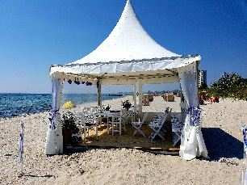
Fotografen
Heike Albrecht 0172/45 59 320 www.photographie-albrecht.de
Maren Pokroppa 0178/33 99 374 www.marenpokroppa.de
Jutta Schewe 0152/33 60 9099 www.jutta-schewe-fotografie.com
Sebastian Schmidt 0152/56 199 626 www.meerblick-fotografie.de
Lena Schöning 0157/54401849 www.the-story-behind.com
Linse0711 0172-9335687 www.linse0711.de
Melina Waliczek 0151/64434723 www.melinawaliczekfotografie.de
Friseure
Friseursalon Carissmar Burgtiefe 04371/88 99 967
Frisuren Chic Petersdorf 04372/1706
Friseur Haarscharf Burg 04371/5660
Friseursalon MB Burg 04371/9704
Friseur Schattschneider Burg 04371/4371
Inselschere Burg 01523/4776440
Stilecht Burg 04371/60 49 830

